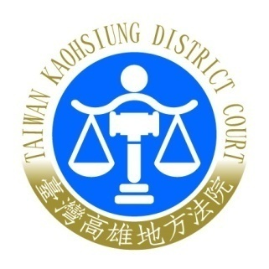 | 臺灣高雄地方法院新聞稿  發稿日期：109年04月24日  發稿單位：行政庭  連 絡 人：發言人 楊國祥庭長  連絡電話：07-2161418分機2505編號：109-04

高雄地方法院107年度選訴字第6號吳銘賜違反選舉罷免法案件新聞稿
- 判決主文：
吳銘賜無罪。
貳、檢察官起訴摘要：
被告吳銘賜（下稱被告）為現任高雄市市議員，其為謀求民國107年度第3屆市議員選舉連任，竟基於賄選之犯意，於107年6、7月間某日，至小港區選民洪○○家中，親自交付賄選紅包4,000元，並請求投票支持；另於107年5至10月間某日，至小港區選民邱○○家中，由名籍不詳之人交付紅包1,000元，被告交付白米2包、印有競選文宣之藥布，默示請求投票支持。檢察官因認被告涉犯公職人員選舉罷免法第99條第1 項之投票交付賄賂罪嫌。
參、判決理由摘要：
一、檢察官起訴所憑證據，主要為選民洪○○、邱○○於調查局、地檢署之證述。但經本院調查，洪○○領有中度身心障礙證明，且經當庭播放洪○○於調查局及地檢署作證之錄音光碟，發覺洪○○陳述、理解力均不佳，多有陳述前後矛盾之情，且洪○○亦曾提及收受之紅包與第三人洪水珍有關，被告並無請託拜票，但此有利被告之證述，卻未獲記載於調查局筆錄。而邱○○雖承認有收受紅包、白米，但多次表示並非被告所交付，且無人向其請託拜票。故本院依上開證人所述，循線調查，傳喚證人洪水珍、洪○○、邱○○等人對質詰問，綜合所有在場人之證述以及被告提出之訪視錄影內容，認洪○○收受之紅包、邱○○收受之紅包、白米，均係洪水珍於107年8月10日所捐贈，且非由被告交付。
二、又經本院調查，洪水珍自101年起，即以『水珍伯愛心餐』名義，長期從事慈善愛心捐款、捐贈便當活動。107年8月10日洪水珍發起探訪小港區、旗津區多戶弱勢家庭，並捐贈紅包、白米活動，因被告長期捐贈『水珍伯愛心餐』白米，且被告服務處與『水珍伯愛心餐』服務地點距離甚近，故洪水珍號召被告一同參與訪視弱勢家庭行程。當日參與訪視行程人數眾多，有攝影師錄影拍攝，且訪視對象不限於被告選區之居民，訪視過程無人拜票請託，洪水珍當日發放紅包、物資行為，並非偶然刻意為之，而係持續其長年行善之行為，並非為被告行賄，且在場之被告亦無檢察官所指之交付紅包、白米及請託拜票之行為，被告僅係一同參與關懷弱勢家庭之探訪行程，自不構成檢察官所指之投票行賄罪，爰依法為被告無罪之諭知。

